ASSUNTO :. INDICO PARA QUE O DEPARTAMENTO COMPETENTE, REALIZE OPERAÇÃO TAPA BURACOS NA RUA COMENDADOR HUMBERTO MATTEOTTI, NO JARDIM BICENTENÁRIO.

DESPACHO

SALA DAS SESSÕES ____/____/_____

PRESIDENTE DA MESA

INDICAÇÃO , DE 2017

SENHOR PRESIDENTE,
SENHORES VEREADORES,

INDICO ao Exmo Senhor Prefeito Municipal para que o departamento competente, que realize operação tapa buracos na Rua Comendador Humberto Matteotti, no Jardim Bicentenário.

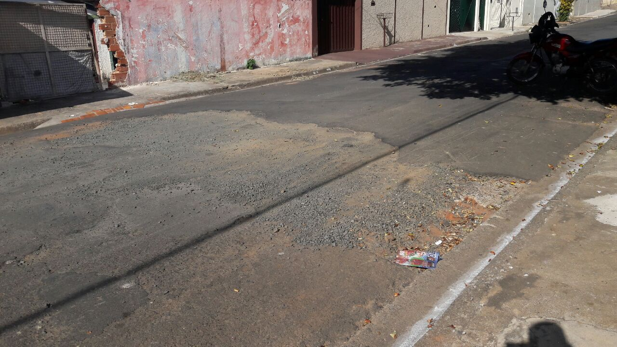

SALA DAS SESSÕES “VEREADOR SANTO RÓTOLLI”, aos 30 de março de 2017

VEREADOR LUIS ROBERTO TAVARES

